Муниципальное бюджетное дошкольное образовательное учреждение «Детский сад «Пчелка»»
с. Александров Гай Александровогайского муниципального района Саратовской области
___________________________________________________________________
413370, Саратовская область, с. Александров – Гай, ул. Почтовая 73Б; телефон (884578)22054

Отчет
о результатах самообследования
Муниципального бюджетного дошкольного
образовательного учреждения «Детский сад «Пчелка»»
за 2022-2023 учебный год

Рассмотрено на Совете Педагогов
МБДОУ «Детский сад «Пчелка»»
протокол № _1_ от 29.08.2023 года

Отчет о результатах самообследования
2022-2023 учебный год
Муниципальное бюджетное дошкольное образовательное учреждение
«Детский сад «Пчелка»»

Сокращенное наименование: МБДОУ «Детский сад «Пчелка»» с. Александров – Гай Саратовской области
Юридический (фактический) адрес: 413371, Российская Федерация, Саратовская область, Александровогайский район, с. Александров Гай, ул. Почтовая, 73Б
Телефон: 8 (84578) 2-20-54
E-mail: elyaanura@mail.ru
Официальный сайт в сети «Интернет»:http://dsadpchelka.ucoz.ru/
Лицензия на право ведения образовательной деятельности: регистрационный № 1889 от 23 марта 2015 года, выдана Министерством образования Саратовской области.
Срок действия: бессрочно.
МБДОУ «Детский сад «Пчелка»» действует на основании Закона РФ «Об образовании», Устава МБДОУ «Детский сад «Пчелка»»
В МБДОУ воспитываются дети от 1,5 лет до 7 лет. Группы формируются по одновозрастному принципу. Функционируют четыре группы, общеразвивающей направленности.
Общая численность детей составляет: 99 детей:
в возрасте: с 3 до 7 лет: 99 детей.
В учреждение реализуется Основная общеобразовательная программа МБДОУ «Детский сад «Пчелка»», составленная на основе программы «От рождения до школы» под редакцией Н.Е.Вераксы, М.А. Васильевой, Т.С. Комаровой и «Предшкольная пора» под редакцией Н.Ф. Виноградовой.
Численность обучающихся в режиме полного дня по основной общеобразовательной программе МБДОУ «Детский сад «Пчелка»» - 82 ребенка и в группах кратковременного пребывания – 17 детей.

МБДОУ имеет структурное подразделение, созданное в порядке, уставленном действующим законодательством. Структурное подразделение не является юридическим лицом и действует на основании Устава МБДОУ и Положения о структурном подразделении, утвержденным заведующим МБДОУ. Руководитель структурного подразделения назначается заведующим МБДОУ и действует на основании приказа заведующего МБДОУ.
Наименование структурного подразделения МБДОУ: Структурное подразделение детский сад «Тополек» Муниципального бюджетного дошкольного образовательного учреждения «Детский сад «Пчелка» с. Александров Гай, Александровогайского муниципального района Саратовской области.
Местонахождение структурного подразделения МБДОУ:
Юридический адрес: 413371, Российская Федерация, Саратовская область Александрово-Гайский район, с. Александров Гай, ул. Почтовая 73Б т. 8(84578)2-20-54
Фактический адрес структурного подразделения МБДОУ: 413371, Российская Федерация, Саратовская область Александрово-Гайский район, с. Александров Гай, ул. Вокзальная, д. 14 т. 8(84578)2-10-10
В структурном подразделении детский сад «Тополек» Муниципального бюджетного дошкольного образовательного учреждения «Детский сад «Пчелка»» с. Александров Гай, Александровогайского муниципального района Саратовской области воспитываются дети от 1,5 лет до 3 лет. Группы формируются по одновозрастному принципу. Функционирует 2 группы, общеразвивающей направленности.
Общая численность детей составляет: 27детей.
в возрасте до 3 лет: 27 детей;
В структурном подразделении реализуется Основная общеобразовательная программа МБДОУ «Детский сад «Пчелка»», составленная на основе программы «От рождения до школы» под редакцией Н.Е.Вераксы, М.А. Васильевой, Т.С. Комаровой.
Численность обучающихся в режиме полного дня по Основной общеобразовательной программе структурного подразделения детский сад «Тополек» МБДОУ «Детского сада «Пчелка» - 32 ребенка.
Итого общая численность детей 27 детей.
Из них в возрасте от 1,5 до 3 - 22 ребенка.
В возрасте от 3 до 4 - 5 детей.

Доля обучающихся детей в МБДОУ «Пчелка» и структурном подразделении «Тополек».
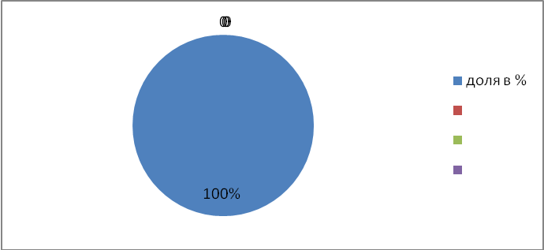

Уровень заболеваемости обучающихся.
 | 2022-2023  «Пчелка» | 2022-2023  «Тополек»
Число детей по списку | 99 | 27
Средняя посещаемость одним ребенком | 315 | 128
Число дней проведенных в ДОУ | 5884 | 2382
Число дней пропущенных по болезни | 860 | 126
Число дней пропущенных по болезни одним ребенком | 36 | 60
Количество случаев заболеваемости | 189 | 30

Распределение по группам здоровья в МБДОУ «Пчелка» и в структурном подразделении «Тополек».

Группы здоровья | Дошкольные группы  (ДОУ Пчелка») | Дети раннего возраста (ДОУ «Тополек»)
I группа здоровья | 26 | 11
II группа здоровья | 65 | 12
III группа здоровья | 8 | 4

Характеристика развития детей в МБДОУ д.с «Пчелка» и в структурном подразделении «Тополек».
группы | Общее кол-во детей | Количество детей, прошедших мониторинг | Низкий уровень | Средний уровень | Высокий уровень
1 младшая («Тополек») | 18 | 11 | 0 | 10 | 1
2 младшая («Тополек») | 9 | 8 | 0 | 4 | 4
2 младшая («Пчелка») | 15 | 14 | 0 | 10 | 4
Средняя | 14 | 14 | 0 | 5 | 9
Старшая | 15 | 14 | 0 | 1 | 13
Подготовительная | 17 | 17 | 0 | 0 | 17
ИТОГО(%): | 89(100%) | 78(88%) | 0 | 30(38%) | 48(62%)

Таким образом, количество детей, имеющих высокий уровень развития по МБДОУ д.с. «Пчелка» и в структурном подразделении «Тополек» - 48, что составляет 62% от всего количества детей, прошедших мониторинг.
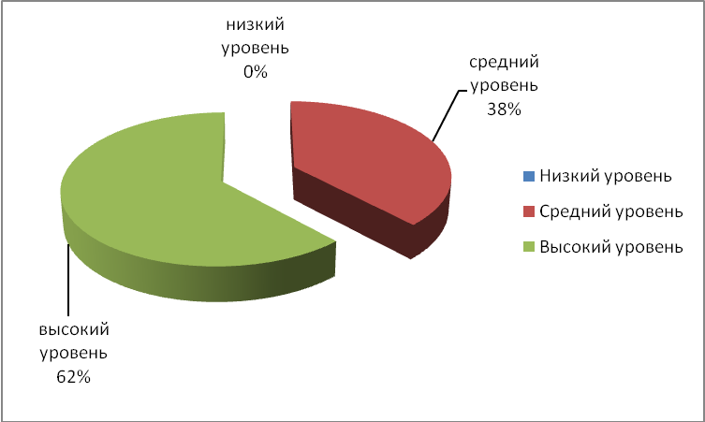

Основная общеобразовательная программа МБДОУ «Детский сад «Пчелка»» и программа структурного подразделения МБДОУ «Детский сад «Пчелка»» направлена на формирование общей культуры, развитие физических, интеллектуальных и личностных качеств, формирование предпосылок учебной деятельности, обеспечивающих социальную успешность, сохранение и укрепление здоровья детей дошкольного возраста, коррекцию недостатков в физическом и психическом развитии детей.
Её содержание включает совокупность образовательных областей, которые обеспечивают разностороннее развитие детей с учетом их возрастных и индивидуальных особенностей по основным направлениям – физическому, социально-личностному, познавательно-речевому и художественно-эстетическому.
Программа обеспечивает достижение воспитанниками готовности к школе.

Результаты мониторинга за 2022-2023 учебный год.
Показатели уровня развития по образовательным областям воспитанников дошкольного возраста МБДОУ «Детский сад «Пчелка» и структурного подразделения детский сад «Тополек» МБДОУ «Детский сад «Пчелка»»
Мониторинг проводился с целью выполнения Закона Российской Федерации «Об образовании» ст.32 (п.3. 1), выявления промежуточных и итоговых результатов освоения Основной общеобразовательной программы, оценки динамики достижений воспитанников, на основании годового плана мониторинга образования.
Объектом мониторинга являются физические, интеллектуальные и личностные качества ребенка.
Предметом мониторингового исследования являются физическое развитие, здоровье, развитие общих способностей: познавательных, коммуникативных, регуляторных.
Субъект мониторинга - дети дошкольного возраста
Мониторинг проводился воспитателями, музыкальным руководителем, с оказанием помощи заведующей, медсестрой.
Формы мониторинга (методы):
- наблюдения за ребенком,
- беседы,
- экспертные оценки,
- критериально-ориентированные методики нетестового типа.
Все педагоги фиксируют результаты в диагностических картах, проводят анализ: уровень усвоения программы, указывают причины низкого и низшего уровня, определяют по каким направлениям и с какими детьми необходимо усилить работу.
Периодичность и сроки проведения мониторинга: проводится 2 раза в год: октябрь и апрель
Длительность проведения: 2 недели.
Методика диагностики:
Проводится 2 мониторинга:
- мониторинг образовательного процесса
- мониторинг детского развития.
Мониторинг детского развития
Оценивается уровень развития ребенка по образовательным областям и используются критерии развития детей данного возраста.
На основе этой диагностики воспитатель выделяет достижения и индивидуальные проявления дошкольника, требующие педагогической поддержки, определяют слабые стороны (проблемы) освоения малышом образовательных областей, намечают задачи работы и проектируют индивидуальный образовательный маршрут ребенка.
Такая система мониторинга позволяет оперативно выделять детей с проблемами в развитии, а также определять трудности реализации программного содержания в каждой конкретной группе, т. е. оперативно осуществлять психолого-методическую поддержку педагогов. Наличие математической обработки результатов мониторинга уровней овладения детьми необходимыми навыками и умениями по образовательным областям обусловлено квалификационными требованиями к современному педагогу и необходимостью учета промежуточных результатов освоения каждым ребенком общеобразовательной программы дошкольного образования.
В каждой возрастной группе отмечается положительная динамика развития воспитанников. Результаты мониторинга представлены в таблице.
Сводная таблица мониторинга освоения детьми Программы по МБДОУ д.с «Пчелка» на конец 2022-23 учебного года

Образовательная область | Физическое развитие | Социально – коммуникативное развитие | Художественно – эстетическое развитие | Познавательное развитие | Речевое развитие | ИТОГО:
Начало года | 71% | 76% | 70% | 74% | 54% | 68%
Конец года | 85% | 84% | 81% | 83% | 85% | 84%
Динамика | 14% | 12% | 11% | 9% | 31% | 16%

Таким образом, результаты мониторинга освоения программного материала детьми всех возрастных групп на конец 2022-2023 учебного года показали в основном уровень выше среднего. Анализ качества освоения программного материала воспитанниками по образовательным областям и направлениям позволяет выстроить следующий рейтинговый порядок: наиболее высокие результаты у воспитанников по таким образовательным направлениям, как «Физическое развитие»- 85%, «Познавательное развитие» - 85%; «Речевого развития» - 85%. «Социально – коммуникативное развитие» - 84%, Несколько ниже у «Художественно-эстетического» 81%.
Сводная таблица мониторинга усвоения детьми Программы структурного подразделения МБДОУ д.с «Пчелка» ДОУ «Тополек» на конец 2022-2023 учебного года
Образовательная область | Начало года  % | Конец года  % | Динамика  %
Художественно – эстетическое развитие | 50 | 67 | 17
Физическое развитие | 66 | 73 | 7
Речевое развитие | 51 | 71 | 20
Познавательное развитие | 46 | 76 | 30
Социально – коммуникативное развитие | 47 | 68 | 21
Итого: | 52 | 71 | 19

Анализ качества усвоения программного материала воспитанниками по образовательным областям и направлениям позволяет выстроить следующий рейтинговый порядок: наиболее высокие результаты у воспитанников по таким образовательным направлениям, как «Познавательное развитие» - 76%, «Физическое развитие» - 73%, «Речевому развитию» - 71% . Несколько ниже результаты по «Социально – коммуникативное развитие» - 68% и «Художественно – эстетическому развитию» -67%.

Средний уровень развития детей на конец года в МБДОУ «Детский сад «Пчелка»» совместно с со структурным подразделением ДОУ «Тополек» - 76%( для сравнения с 2021-2022 годом -79%)

Работа МБДОУ направлена на создание благоприятных условий для воспитания, развития и обучения детей с учётом их индивидуальных особенностей и возможностей, на охрану и укрепление здоровья дошкольников, совершенствование их физического развития, повышение защитных сил организма, улучшение физической и умственной работоспособности, на свободное сотрудничество воспитателей и детей друг с другом, воспитателей и родителей.
Действия МБДОУ строятся на принципах:
-демократизации,
-гуманизма,
-общедоступности,
-приоритета общечеловеческих ценностей,
-гражданственности,
-свободного развития личности,
-светского характера образования
Согласно Программе развития детского сада одной из основных задач формирования социально-образовательного пространства является совершенствование образовательной среды, т.е. совокупность условий оказывающих влияние на развитие ребенка в детском саду, на состояние его психического и физического здоровья, успешность его дальнейшего обучения, а также на деятельность всех участников образовательного процесса в МБДОУ.
Образовательная среда создана с учетом возрастных возможностей и интересов детей, и конструируется таким образом, чтобы ребенок в течение дня мог найти для себя увлекательное дело, занятие. В каждой возрастной группе созданы «центры», которые содержат в себе познавательный и развивающий материал в соответствии с возрастом детей: конструирование, общение, театрализованного творчества, уединения, добрых дел, спортивный.

Анализ анкет родителей по МБДОУ «Детский сад «Пчелка» и структурного подразделения детский сад «Тополек» МБДОУ «Детский сад «Пчелка»»
Удовлетворенность качеством образования является показателем, отражающим представление населения о качестве государственных и муниципальных услуг в сфере образования. В рамках мониторинга в ДОУ дважды в год проводится социологический опрос родителей с целью изучения удовлетворенности качеством образования, информированности о деятельности своего образовательного учреждения.
О рейтинге ДОУ | О посещении ДОУ | О работе педагогов | О получении интересных знаний | Об осведомленности ДОУ | Об информированности о ДОУ | О благополучии ребенка в ДОУ
88 | 86 | 95 | 100 | 88 | 151 | 97

Гистограмма удовлетворенности родителей качеством предоставляемого образования.
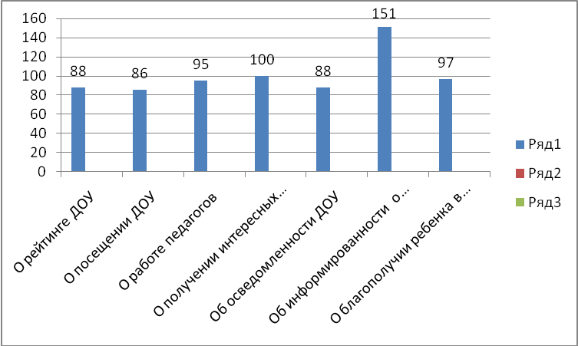
Комментарии: анализируя данные, можно отметить, что родители считают, что ДОУ пользуется авторитетом в поселке, дети посещают ДОУ с удовольствием, родители знают о работе ДОУ, родителей полностью устраивает работа ДОУ, что дети получают интересные знаний и навыки культурного поведения, родители получают информацию о работе ДОУ и спокойно оставляют ребенка в учебном учреждении. Таким образом, средний показатель удовлетворенности родителей работой ДОУ высокий - 92,3%

Основные задачи системы управления в МБДОУ:
- обеспечение четко налаженной воспитательно-образовательной работы, внедрения научно-обоснованных форм организации управления, оперативного и действенного контроля, коррекционного педагогического воздействия на обучающихся с особыми образовательными потребностями, материальная заинтересованность работников. Управление педагогической деятельностью, образовательным процессом осуществляет педагогический совет МБДОУ. Организованны творческие и рабочие группы.
Их задача – обеспечение физического, познавательного, социального, эстетического, коммуникативного и речевого развития детей посредством утренников, праздников и развлечений, разработка и внедрение в образовательный процесс нормативно-правой документации функционирования учреждения.
Обеспечивается доступность и открытость информации о МБДОУ:
• официальный сайт МБДОУ «Детский сад «Пчелка»» в сети Интернет;
• страничка «ВКонтакте» и телеграмм-канале, «Одноклассниках».
• ежегодные отчёты перед общественностью.
Деятельность коллектива МБДОУ «Детский сад «Пчелка» и структурного подразделения детский сад «Тополек» МБДОУ «Детский сад «Пчелка»» в течение 2022-2023 учебного года в достаточной степени обеспечивала благоприятные условия для полноценного проживания детьми дошкольного детства, всестороннее развитие психических и физических качеств детей в соответствии с возрастными и индивидуальными особенностями.
В целом работа педагогического коллектива детского сада отмечается достаточной стабильностью и положительной результативностью. Ежегодно педагоги повышают свое мастерство в ходе прохождения аттестации, повышения квалификации, участие в различных конкурсах на разных уровнях. В МБДОУ «Детский сад «Пчелка»» и структурного подразделения детский сад «Тополек» МБДОУ «Детского сада «Пчелка»» почти все педагоги и специалисты ДОУ имеют удостоверения о повышении квалификации по дополнительной профессиональной программе в ГАОУ ДПО (повышения квалификации) специалистов «Саратовский институт повышения квалификации и переподготовки работников образования.

Инновационные технологии
На освоение и внедрение современных технологий ориентирована методическая работа с кадрами. Педагоги детского сада внедряют инновационные технологии:
-здоровьесберегающие;
-информационно-коммуникационные;
-используют проектный метод.
Используемые технологии направлены на реализацию ФОП ДО и ФГОС к структуре основной общеобразовательной программы МБДОУ «Детский сад «Пчелка»» и структурного подразделения детский сад «Тополек» МБДОУ «Детский сад «Пчелка»». Это стало возможным благодаря активному участию педагогов в методических объединениях, семинарах, повышения уровня самообразования и постоянной готовности к познанию нового. Свой опыт педагоги представляют коллегами, на локальном и муниципальном уровнях.
Использование педагогами современных образовательных технологий является одним из условий личностно-ориентированной образовательной среды, процесс формирования которой происходит в МБДОУ, что способствует достижению современного качества образования.

Кадровое обеспечение МБДОУ «Детский сад «Пчелка» и структурного подразделения детский сад «Тополек» МБДОУ «Детский сад «Пчелка»»
Педагогический коллектив МБДОУ «Детский сад «Пчелка»» совместно с коллективом структурного подразделения детский сад «Тополек» состоит из 10 педагогов (1-заведующий ДОУ, 1-руководитель с/п). Из них 7 (без административных работников) имеют высшее педагогическое образование, 1 имеет высшую квалификационную категорию, 4 - имеют первую квалификационную категорию, 3- недавно принятые.
МБДОУ «Детский сад «Пчелка»» полностью укомплектовано педагогическими кадрами.

Доля педагогов имеющих высшее образование.
Всего педагогов | Имеют высшее образование | Имеют среднее специальное образование
8 | 6 | 2
100% | 75% | 25%

Диаграмма доли педагогов ДОУ, имеющих высшее образование
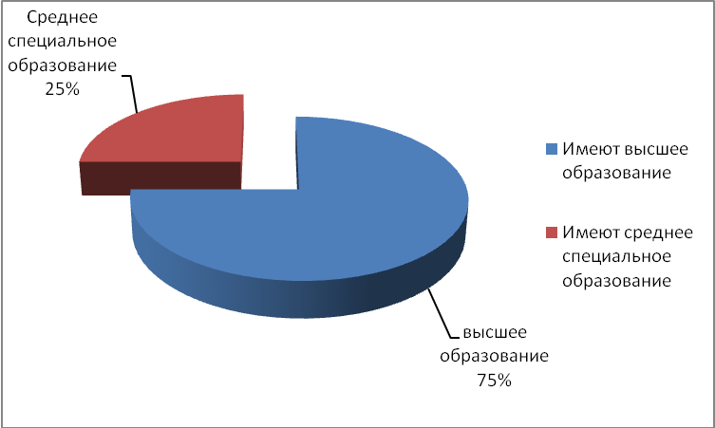

Доля педагогов прошедших аттестацию.
Всего педагогов | Имеют высшую категорию | Имеют I квалификационную категорию | Без аттестации
100% | 13% | 50% | 38%

Диаграмма доли педагогов, прошедших аттестацию.
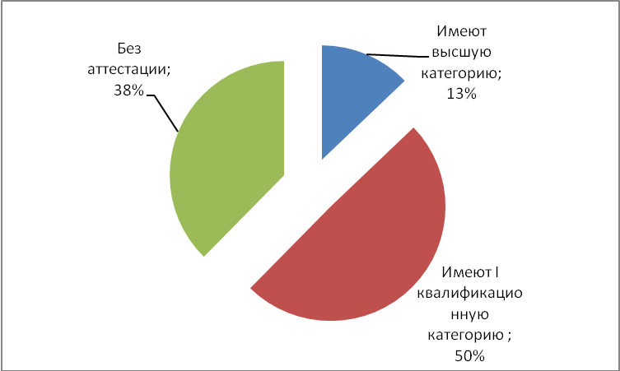

Доля педагогов, педагогический стаж которых составляет

До 5 лет | От 5 до 10 лет | От 10 до 20 | Больше 20
3 | 0 | 3 | 2
38% | 0% | 38% | 25%

Гистограмма доли педагогов, педагогический стаж которых составляет:

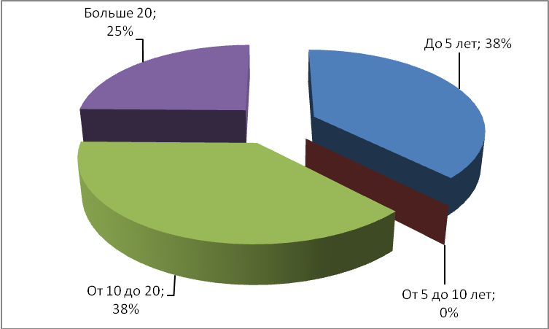

Доля педагогов, возраст которых составляет
До 30 лет | От 30 до 40 лет | От 40-до 50 лет | От 50 и старше
0 | 2 | 4 | 2
0% | % | 50% | 25%

Гистограмма доли педагогов, возраст которых составляет
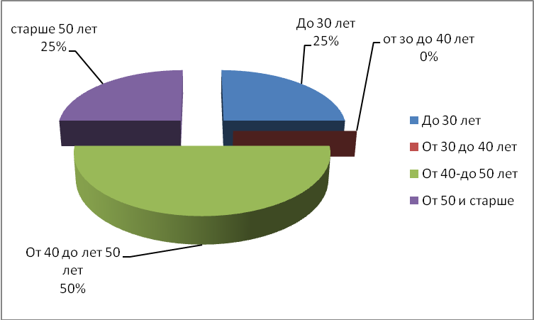

В МБДОУ «Детский сад «Пчелка»» и в структурном подразделении детский сад «Тополек» имеются следующие специалисты:
* музыкальный руководитель - 2
* медицинская сестра, работающая на постоянной основе -2
Существенным достижением в деятельности педагогического коллектива стало значительное повышение методической активности педагогов. Результаты диагностики обучающихся свидетельствуют о стабильной динамике в усвоении образовательной программы. Увеличилось количество детей – участников различных выставок, конкурсов, концертов. Повысилась заинтересованность родителей в осуществлении воспитательно-образовательного процесса в дошкольном учреждении.

Материально- техническая база МБДОУ «Детский сад «Пчелка» и структурного подразделения детский сад «Тополек» МБДОУ «Детский сад «Пчелка»»
В МБДОУ «Детский сад «Пчелка»» и структурное подразделение детский сад «Тополек» МБДОУ «Детского сада «Пчелка»» созданы благоприятные условия для всестороннего развития детей. В групповых комнатах выделены зоны детской деятельности: игровая зона оснащена мягкой мебелью, атрибутами для сюжетно - ролевых игр, строительным материалом, играми и игрушками для организации разных видов игр. В «Живом уголке» МБДОУ «Детского сада «Пчелка»» большое количество комнатных растений, аквариум с рыбками, террариум с черепахой, улитки, инвентарь для ухода за растениями. В зонах изобразительной и музыкальной деятельности имеются наглядный, изобразительный материал для индивидуальной работы и самостоятельной творческой деятельности детей.
В группах созданы уголки уединения. В уголках художественно-речевой деятельности множество разнообразной детской литературы, альбомы, иллюстрации для обогащения и активизации словаря детей.
Для проведения физкультурных занятий, гимнастики, спортивных праздников и развлечений имеется различное физкультурное оборудование, нестандартное оборудование, выполненное руками воспитателей и родителей.
Методический кабинет оснащен необходимыми пособиями, дидактическим материалом, методическими разработками и рекомендациями, методической литературой, периодическими изданиями.
Медицинский кабинет имеет лицензию и необходимое оборудование для профилактических мероприятий с детьми.

Внутренняя система оценки качества образования МБДОУ «Детский сад «Пчелка» и структурного подразделения детский сад «Тополек» МБДОУ «Детский сад «Пчелка»»

Внутренняя система оценки качества образования в МБДОУ «Детский сад «Пчелка»» и структурного подразделения детского сада «Тополек» МБДОУ «Детского сада «Пчелка»» функционирует в виде контроля и мониторингового исследования.
Осуществляются следующие виды контроля:
-оперативный контроль
цель: соблюдение режима дня, организация работы группы с учётом специфики сезона; создания благоприятных условий для полноценного проживания ребёнка в детском саду; формирование основ гигиенической культуры личности; всестороннее развитие психических и физических качеств в соответствии с возрастом и индивидуальными особенностями.
-комплексный контроль
цель: изучение состояния педагогической деятельности воспитателей подготовительной к школе группы: общее представление о работе педагогов; уровень непосредственно образовательной деятельности в целом; совместная деятельность педагога с детьми. Индивидуальная занятость детей, их самостоятельность.
-тематический контроль
цель: оценка состояния экспериментальной деятельности в детском саду, развитие творческих способностей детей через экспериментальную деятельность.
- тематический контроль
цель: изучение эффективности использования современных методик в формировании познавательно – речевого развития детей дошкольного возраста.
Систематически осуществляется медико-педагогический контроль.

Организации питания обучающихся в МБДОУ «Детский сад «Пчелка» и структурном подразделении детский сад «Тополек» МБДОУ «Детский сад «Пчелка»»
Организации питания в детском саду уделяется особое внимание, т.к. здоровье детей невозможно обеспечить без рационального питания.
Контроль качества питания разнообразие и витаминизация блюд, закладка продуктов питания, кулинарная обработка, выход блюд, вкусовые качества пищи, правильность хранения и соблюдение сроков реализации продуктов питания осуществляет медицинская сестра детского сада. Согласно санитарно-гигиеническим требованиям соблюдение режима питания в детском саду организовано 4-х разовое питание детей: завтрак, второй завтрак, обед, полдник.
При составлении меню-требования медсестра руководствуется разработанным и утвержденным 10 - дневным меню (составлено по пищевой ценности и калорийности), технологическими картами с рецептурами и порядком приготовления блюд с учетом времени года.
Важнейшим условием правильной организации питания детей является строгое соблюдение санитарно-гигиенических требований к пищеблоку и процессу приготовления и хранения пищи.
В целях профилактики пищевых отравлений и острых кишечных заболеваний работники пищеблока строго соблюдают установленные требования к технологической обработке продуктов, правил личной гигиены.
Результаты работы МБДОУ за 2022-2023 учебный год показали, что основные годовые задачи выполнены.

№ п/п | Показатели МБДОУ «Детский сад «Пчелка»» | Единица измерения
1. | Образовательная деятельность
1.1 | Общая численность воспитанников, осваивающих образовательную программу дошкольного образования, в том числе: | человек  99
1.1.1 | В режиме полного дня (8-12 часов) | человек  82
1.1.2 | В режиме кратковременного пребывания (3-5 часов) | 17 человек
1.1.3 | В семейной дошкольной группе | 0 человек
1.1.4 | В форме семейного образования с психолого-педагогическим сопровождением на базе дошкольной образовательной организации | 0 человек
1.2 | Общая численность воспитанников в возрасте до 3 лет | 0 человек
1.3 | Общая численность воспитанников в возрасте от 3 до 8 лет | 99 - человек
1.4 | Численность/удельный вес численности воспитанников в общей численности воспитанников, получающих услуги присмотра и ухода: | 99 человек /100%
1.4.1 | В режиме полного дня (8-12 часов) | 82 человек/ 82%
1.4.2 | В режиме продленного дня (12-14 часов) | 0 человек
1.4.3 | В режиме круглосуточного пребывания | 0 человек
1.5 | Численность/удельный вес численности воспитанников с ограниченными возможностями здоровья в общей численности воспитанников, получающих услуги: | 0 человек
1.5.1 | По коррекции недостатков в физическом и (или) психическом развитии | 0 человек
1.5.2 | По освоению образовательной программы дошкольного образования | 99 человек/100%
1.5.3 | По присмотру и уходу | 99 человек/100%
1.6 | Средний показатель пропущенных дней при посещении дошкольной образовательной организации по болезни на одного воспитанника | 36 дня
1.7 | Общая численность педагогических работников, в том числе: | 7человек
1.7.1 | Численность/удельный вес численности педагогических работников, имеющих высшее образование | 0 человек/ 0 %
1.7.2 | Численность/удельный вес численности педагогических работников, имеющих высшее образование педагогической направленности (профиля) | 6 человек/ 100 %
1.7.3 | Численность/удельный вес численности педагогических работников, имеющих среднее профессиональное образование | 0
1.7.4 | Численность/удельный вес численности педагогических работников, имеющих среднее профессиональное образование педагогической направленности (профиля) | 1 человек16%
1.8 | Численность/удельный вес численности педагогических работников, которым по результатам аттестации присвоена квалификационная категория, в общей численности педагогических работников, в том числе: | Человек %
1.8.1 | Высшая | 1человек/ 14%
1.8.2 | Первая | 3 человек/ 43 %
1.9 | Численность/удельный вес численности педагогических работников в общей численности педагогических работников, педагогический стаж работы которых составляет:
1.9.1 | До 5 лет | 2 человек 28%
1.9.2 | Свыше 30 лет | 1 человек/ 14%
1.10 | Численность/удельный вес численности педагогических работников в общей численности педагогических работников в возрасте до 30 лет | 2 человек/28%
1.11 | Численность/удельный вес численности педагогических работников в общей численности педагогических работников в возрасте от 55 лет | 1 человек/ 14%
1.12 | Численность/удельный вес численности педагогических и административно-хозяйственных работников, прошедших за последние 5 лет повышение квалификации/профессиональную переподготовку по профилю педагогической деятельности или иной осуществляемой в образовательной организации деятельности, в общей численности педагогических и административно-хозяйственных работников | 7 человек/100%
1.13 | Численность/удельный вес численности педагогических и административно-хозяйственных работников, прошедших повышение квалификации по применению в образовательном процессе федеральных государственных образовательных стандартов в общей численности педагогических и административно-хозяйственных работников | 7 человек/ 100%
1.14 | Соотношение “педагогический работник/воспитанник”в дошкольной образовательной организации | 7человек/99человек
1.15 | Наличие в образовательной организации следующих педагогических работников:
1.15.1 | Музыкального руководителя | да
1.15.2 | Инструктора по физической культуре | нет
1.15.3 | Учителя-логопеда | нет
1.15.4 | Логопеда | нет
1.15.5 | Учителя- дефектолога | нет
1.15.6 | Педагога-психолога | нет
2. | Инфраструктура
2.1 | Общая площадь помещений, в которых осуществляется образовательная деятельность, в расчете на одного воспитанника | кв.м.  2,14 кв.м.
2.2 | Площадь помещений для организации дополнительных видов деятельности воспитанников | 56,97 кв.м.
2.3 | Наличие физкультурного зала | нет
2.4 | Наличие музыкального зала | нет
2.5 | Наличие прогулочных площадок, обеспечивающих физическую активность и разнообразную игровую деятельность воспитанников на прогулке | да
№ п/п | Показатели структурного подразделения детский сад «Тополек» МБДОУ «Детского сада «Пчелка»» с. Александров – Гай Саратовской области | Единица измерения
1. | Образовательная деятельность
1.1 | Общая численность воспитанников, осваивающих образовательную программу дошкольного образования, в том числе: | 27 человек
1.1.1 | В режиме полного дня (8-12 часов) | 27 человек
1.1.2 | В режиме кратковременного пребывания (3-5 часов) | 0 человек
1.1.3 | В семейной дошкольной группе | 0 человек
1.1.4 | В форме семейного образования с психолого-педагогическим сопровождением на базе дошкольной образовательной организации | 0 человек
1.2 | Общая численность воспитанников в возрасте до 3 лет | 22 человек
1.3 | Общая численность воспитанников в возрасте от 3 до 8 лет | 5 человек
1.4 | Численность/удельный вес численности воспитанников в общей численности воспитанников, получающих услуги присмотра и ухода: | 27 человек/ 100%
1.4.1 | В режиме полного дня (8-12 часов) | 27 человек/ 100%
1.4.2 | В режиме продленного дня (12-14 часов) | 0 человек
1.4.3 | В режиме круглосуточного пребывания | 0 человек
1.5 | Численность/удельный вес численности воспитанников с ограниченными возможностями здоровья в общей численности воспитанников, получающих услуги: | 0 человек
1.5.1 | По коррекции недостатков в физическом и (или) психическом развитии | 0 человек
1.5.2 | По освоению образовательной программы дошкольного образования | 27 человек/ 100%
1.5.3 | По присмотру и уходу | 27 человек / 100%
1.6 | Средний показатель пропущенных дней при посещении дошкольной образовательной организации по болезни на одного воспитанника | 60 дней
1.7 | Общая численность педагогических работников, в том числе: | 2 человека
1.7.1 | Численность/удельный вес численности педагогических работников, имеющих высшее образование | 0 человека/ 0 %
1.7.2 | Численность/удельный вес численности педагогических работников, имеющих высшее образование педагогической направленности (профиля) | 0 человека/ 0 %
1.7.3 | Численность/удельный вес численности педагогических работников, имеющих среднее профессиональное образование | 2 человека 100%
1.7.4 | Численность/удельный вес численности педагогических работников, имеющих среднее профессиональное образование педагогической направленности (профиля) | 2 человек/ 100%
1.8 | Численность/удельный вес численности педагогических работников, которым по результатам аттестации присвоена квалификационная категория, в общей численности педагогических работников, в том числе:
1.8.1 | Высшая | 0 человек
1.8.2 | Первая | 0 человека/ 100%
1.9 | Численность/удельный вес численности педагогических работников в общей численности педагогических работников, педагогический стаж работы которых составляет:
1.9.1 | До 5 лет | 1 человек/ 50%
1.9.2 | Свыше 30 лет | 0 человек
1.10 | Численность/удельный вес численности педагогических работников в общей численности педагогических работников в возрасте до 30 лет | 0 человек/ 00%
1.11 | Численность/удельный вес численности педагогических работников в общей численности педагогических работников в возрасте от 55 лет | 0 человека / 0%
1.12 | Численность/удельный вес численности педагогических и административно-хозяйственных работников, прошедших за последние 5 лет повышение квалификации/профессиональную переподготовку по профилю педагогической деятельности или иной осуществляемой в образовательной организации деятельности, в общей численности педагогических и административно-хозяйственных работников | 2 человека/100%
1.13 | Численность/удельный вес численности педагогических и административно-хозяйственных работников, прошедших повышение квалификации по применению в образовательном процессе федеральных государственных образовательных стандартов в общей численности педагогических и административно-хозяйственных работников | 2 человека/100%
1.14 | Соотношение “педагогический работник/воспитанник” в дошкольной образовательной организации | 2 человека/ 27  человек
1.15 | Наличие в образовательной организации следующих педагогических работников:
1.15.1 | Музыкального руководителя | да
1.15.2 | Инструктора по физической культуре | нет
1.15.3 | Учителя-логопеда | нет
1.15.4 | Логопеда | нет
1.15.5 | Учителя- дефектолога | нет
1.15.6 | Педагога-психолога | нет
2. | Инфраструктура
2.1 | Общая площадь помещений, в которых осуществляется образовательная деятельность, в расчете на одного воспитанника | 1,7 кв.м.
2.2 | Площадь помещений для организации дополнительных видов деятельности воспитанников | нет
2.3 | Наличие физкультурного зала | нет
2.4 | Наличие музыкального зала | нет
2.5 | Наличие прогулочных площадок, обеспечивающих физическую активность и разнообразную игровую деятельность воспитанников на прогулке | да

